Fecha: 22/08/25
D.N.I: ………………………….
Áreas: Lengua - Educación Emocional

Actividades
1)- Realiza en el cuaderno las siguientes actividades de aplicación. Lee y escribe la trama y función para cada texto que presenta.(Recuerden completar la presente actividad, teniendo en cuenta el cuadro comparativo de Trama y Función del Lenguaje trabajado en clase).
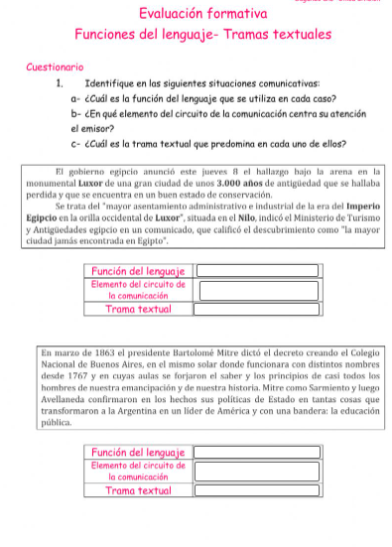
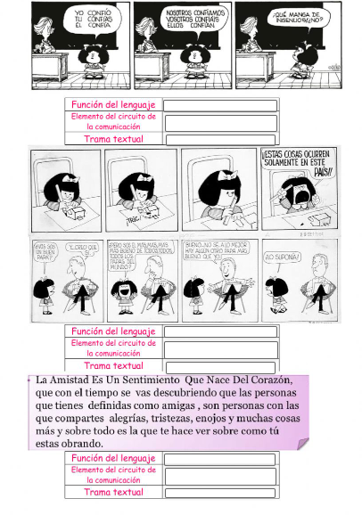
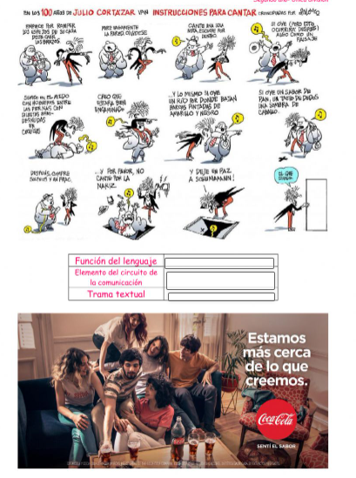

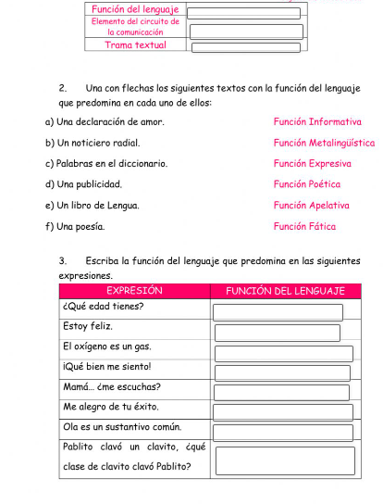
2)- Ubica los siguientes tipos de textos en el casillero que corresponda según su trama y función.
LEYENDA – NOTICIA – RECETA – CUENTO – CRÓNICA PERIODÍSTICA – NOVELA – BIOGRAFÍA – INSTRUCTIVO – NOTA ENCICLOPÉDICA – OBRA DE TEATRO – MITO – REPORTAJE – CARTA DEL LECTOR- REGLAMENTO – ARTÍCULO DE OPINIÓN-
FUNCIÓN  TRAMA | INFORMATIVA | EXPRESIVA | APELATIVA | LITERARIA
NARRATIVA
DESCRIPTIVA
EXPOSITIVA
ARGUMENTATIVA
CONVERSACIONAL

3)- Lee y copia el siguiente texto.
“LA AUTOESTIMA”
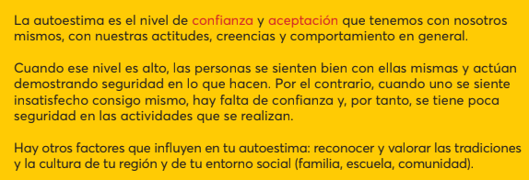
4)- Reflexiona y responde.
• ¿Cuáles son las cosas que mejor realizas y cómo te hacen sentir?
• ¿Qué aspectos de tu forma de ser te hacen sentirte seguro?
• ¿Qué aspectos de tu familia te gustan más?
• ¿Cuáles son las cosas que te hacen destacar en tu colegio o comunidad?
• De las cosas que haces, ¿cuáles te cuestan más trabajo realizar?
5)- Lee el siguiente texto.
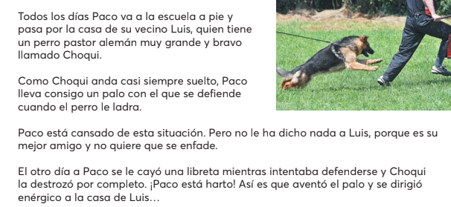
6)- Reflexiona y responde.
• ¿Qué habrías hecho si fueras Paco?
• ¿Cómo crees que reaccionaría Luis si Paco hiciera lo que acabas de escribir?

FIN

